|  |  |  |
| --- | --- | --- |
| **בנק ישראל**  דוברות והסברה כלכלית | לוגו בנק ישראל | ירושלים, ט"ו בטבת תשפ"א  ‏‏30 בדצמבר 2020 |

הודעה לעיתונות:

התפתחות החוב של המגזר הפרטי הלא-פיננסי ברביע השלישי של 2020

להלן תמצית ההתפתחויות בנתוני החוב של המגזר הפרטי הלא-פיננסי ברביע השלישי של השנה:

* ברביע השלישי נרשמה עלייה ביתרת החוב של **המגזר העסקי** בכ-9 מיליארד ש"ח (1%) שמקורה בעלייה ביתרת החוב החוץ-בנקאי בעיקר בחוב שגויס בחו"ל.
* המרווח בין תשואת האג"ח הקונצרניות הכלולות במדד תל בונד 60, לבין תשואת האג"ח הממשלתיות הצמודות המשיך להצטמצם לכ-1.4 נק' האחוז, זאת לאחר ההתרחבות המשמעותית שנרשמה ברביע הראשון של השנה, בעיקר בחודש מרץ, על רקע משבר הקורונה;
* יתרת **החוב לדיור של משקי הבית** המשיכה לגדול ברביע זה בכ-8 מיליארדים (1.9%);
* ביתרת **החוב לא לדיור** נרשמה ברביע השלישי ירידה בהיקף של כ-1 מיליארדים (0.4%-). מתחילת השנה הצטמצמה יתרת החוב שלא לדיור בכ-4%, בעיקר ברביע הראשון של השנה, על רקע משבר הקורונה.

1. החוב של המגזר העסקי הלא-פיננסי**[1]**

* מהחטיבה למידע ולסטטיסטיקה נמסר, כי ברביע השלישי של שנת 2020 גדלה יתרת החוב של המגזר העסקי בכ-9 מיליארדי ש"ח (1%) לרמה של כ-963 מיליארדים. העלייה ביתרת החוב נבעה מגיוסי חוב נטו באפיק האג"ח הסחירות בארץ ובחו"ל, שקוזזו בחלקן כתוצאה מירידה בהלוואות בנקאיות ובהלוואות הישירות מהגופים המוסדיים, וכן מייסוף של כ-2.8% בשער החליפין של השקל מול הדולר שהקטין את השווי של החוב הנקוב במט"ח והצמוד לו.
* ברביע השלישי של השנה **הנפיק המגזר העסקי** אג"ח בשווי של כ-9 מיליארדי ש"ח, נמוך מממוצע הגיוסים של ארבעת הרביעים הקודמים (כ-11.5 מיליארדים בממוצע לרביע). כשני שלישים מהגיוסים ברביע זה היו של חברות מענף הנדל"ן והבינוי.

בחודש אוקטובר 2020 הנפיק המגזר העסקי אג"ח בשווי של כ-4 מיליארדי ש"ח, רובן באג"ח סחירות. (איור 3).

* ברביע השלישי של השנה **המרווח[2] בין תשואת האג"ח הקונצרניות הכלולות במדד תל בונד 60, לבין תשואת האג"ח הממשלתיות הצמודות** המשיך להצטמצם בכ-0.3 נק' האחוז, לכ-1.4 נק' האחוז, זאת לאחר ההתרחבות המשמעותית שנרשמה ברביע הראשון של השנה, בעיקר בחודש מרץ, על רקע משבר הקורונה. בחודשים אוקטובר-נובמבר 2020 מרווח זה המשיך להצטמצם עד לרמה של כ-1.3 נק' האחוז. (איור 4).

**לוח 1: התפלגות החוב של המגזר העסקי הלא-פיננסי**1

לוח 1: התפלגות החוב של המגזר העסקי הלא-פיננסי

**איור 1: אומדן לתנועות של סך החוב של המגזר העסקי הלא-פיננסי**

איור 1: אומדן לתנועות של סך החוב של המגזר העסקי הלא-פיננסי

**איור 2: שיעורי השינוי לעומת הרביע המקביל בשנה הקודמת בחוב הבנקאי והחוץ-בנקאי של המגזר העסקי הלא-פיננסי**

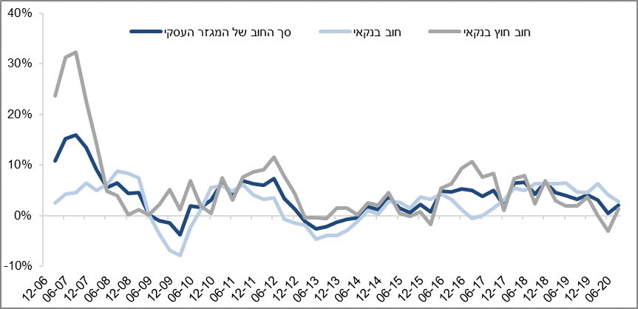

**איור 3: הנפקות אג"ח של המגזר העסקי הלא-פיננסי במהלך הרביע, לפי ענפים**

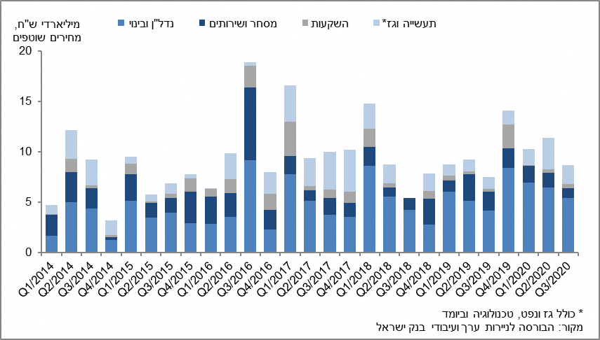

**איור 4: המרווח בין אג"ח חברות צמודות (תל בונד 60) לאג"ח ממשלתיות צמודות   
(ממוצע חודשי)**

**איור 4: המרווח בין אג"ח חברות צמודות (תל בונד 60) לאג"ח ממשלתיות צמודות 
(ממוצע חודשי)
**

1. החוב של משקי הבית

* **יתרת החוב של משקי הבית** גדלה ברביע השלישי של שנת 2020 לרמה של כ-602 מיליארדי ש"ח – עלייה של כ-7 מיליארדי ש"ח (1.2%): יתרת **החוב לדיור** עלתה בכ-8 מיליארדי ש"ח (1.9%) לרמה של כ-408 מיליארדים, ואילו יתרת **החוב לא לדיור** קטנה בכ-1 מיליארד (0.4%-) ועמדה בסוף הרביע על כ-194 מיליארדים. מתחילת השנה ירדה יתרת החוב שלא לדיור בכ-4%, הירידה התעצמה בעיקר ברביע הראשון של השנה, על רקע משבר הקורונה. (איור 5).
* ברביע השלישי של שנת 2020 נטילת משכנתאות חדשות הסתכמה בכ-19.5 מיליארדי ש"ח, גבוה מהתקופה המקבילה אשתקד (כ-18.3 מיליארדים). עם זאת, באוקטובר 2020 נרשמה ירידה, עונתית ברובה, בנטילת משכנתאות חדשות והן הסתכמו בכ-6.2 מיליארדי ש"ח. בניכוי השפעות עונתיות, נטילת משכנתאות חדשות בחודש אוקטובר עמדה על כ-7.4 מיליארדי ש"ח. (איור 6).

**לוח 2: יתרות החוב של משקי הבית1**

לוח 2: יתרות החוב של משקי הבית1 

**איור 5: שיעורי השינוי לעומת הרביע המקביל בשנה הקודמת בחוב של משקי הבית לדיור ושלא לדיור**

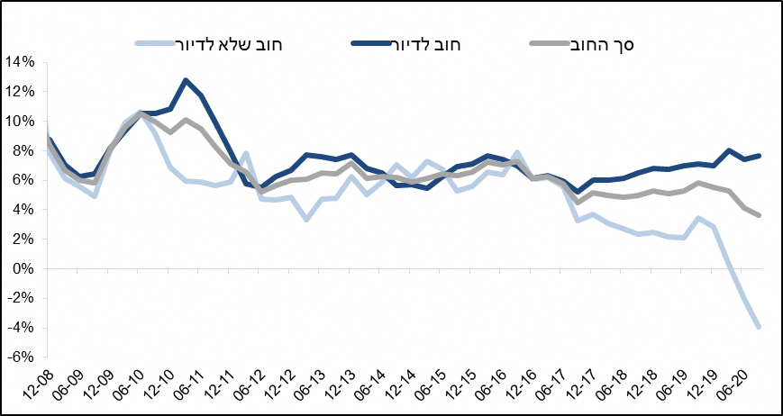

**איור 6: סכום ההלוואות החדשות לרכישת דירת מגורים שהעמידו הבנקים לציבור (משכנתאות)**

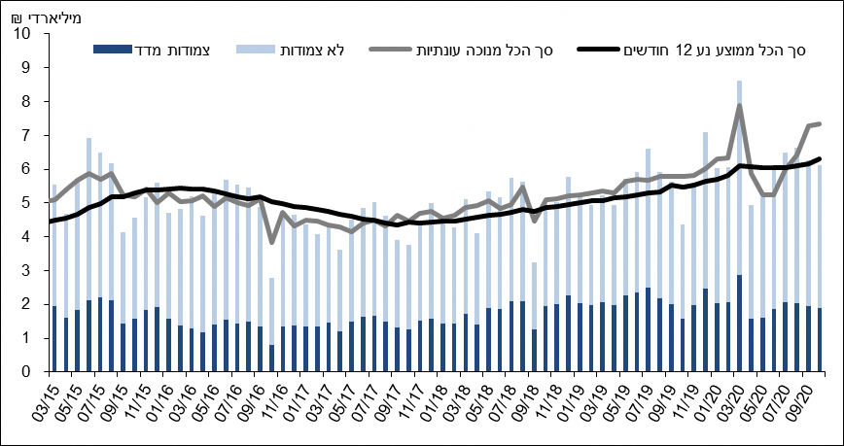

ראה קישור למידע נוסף בנושא המופיע באתר הבנק בדף [יתרות האשראי במשק](http://www.boi.org.il/he/DataAndStatistics/Pages/MainPage.aspx?Level=4&Sid=53&SubjectType=2), קישור [לנתוני משכנתאות](http://www.boi.org.il/he/BankingSupervision/Data/Pages/Tables.aspx?ChapterId=13), קישור לנתוני [מחירים בבנקים](http://www.boi.org.il/he/BankingSupervision/Data/Pages/Tables.aspx?ChapterId=6).

1. חברות עסקיות ישראליות, ללא בנקים, חברות כרטיסי אשראי וחברות ביטוח.
2. השינוי במרווח בין רביע לרביע מחושב כהפרש בין המרווח הממוצע בחודש האחרון של הרביע הנסקר לבין המרווח הממוצע בחודש האחרון של הרביע הקודם.